Рабочая тетрадь

Изучайте, дети, права,
Знание всегда пригодиться.
Ведь лучше знать о своих правах,
Чем не знать и ошибиться…
Право не там, где правят,
А там, где по праву живут.
Задание 1.
Установите соответствие, соединив линиями, между названием основных понятий и их правильной интерпретацией

Конституция | установленная законом связь человека с определенным государством, которая выражается во взаимных правах и обязанностях друг перед другом.
Гражданство | правило, принимаемое государством и обязательное для исполнения всеми гражданами. За невыполнение закона следует наказание.
Ответственность | это документ, не имеющий обязательной силы (имеет рекомендательный характер), в котором провозглашаются основные принципы.
Хулиганство | это международное соглашение по какому-то специальному вопросу, имеющее обязательную силу для тех государств, которые к нему присоединились
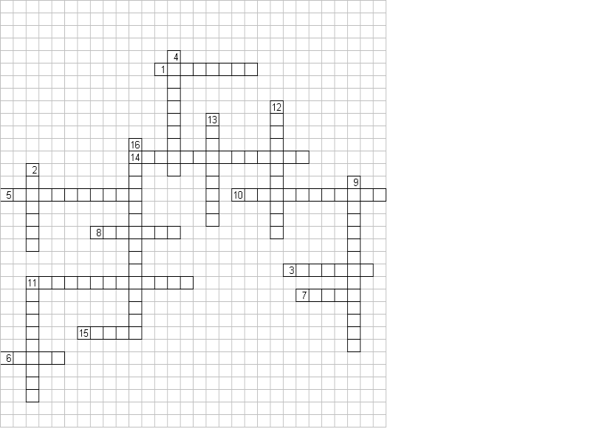

По вертикали:
- Документ, удостоверяющий личность.
4. Договор, устанавливающий какие-нибудь условия, взаимоотношения, права и обязанности сторон.
9. Способность своими действиями приобретать права и обязанности.
11. Рекомендация; международный договор, не имеющий обязательной силы.
12. Действие, возложенное на кого-либо и безусловное для выполнения.
13. Официальный порядок действия, выполнения чего-то.
16. Возможность иметь права, быть под защитой закона.

Конвенция | это основной закон государства, определяющий его государственное устройство, систему органов власти и управления, их компетенцию и порядок формирования, избирательную систему, гражданские права и свободы, а также судебную систему.
Закон | лицо, не достигшее 18 лет.
Декларация | обязанность отвечать за свои поступки.
Несовершеннолетний | грубое нарушение общественного порядка, выражающее явное неуважение к обществу, сопровождающееся применением насилия к гражданам, либо угрозой его применения, а равно уничтожением или повреждением чужого имущества.
Задание 2.
Решите анаграммы:
Н О К Е В Н И Ц Я, Г О У С А Р Д Т С О В
Р Д О Т И Е И Л , Р Б О А З О А В И Н Е.
И Ж З Н Ь ,

Задание 3.
«ЧТО ТЫ ЗНАЕШЬ О ПАСПОРТЕ?»
- Сколько страниц в паспорте?
- С какого возраста паспорт действует бессрочно?
- Что написано на первой странице паспорта?
- На какой странице ставится личная подпись владельца паспорта?
- Какая информация о владельце паспорта находится рядом с фото?
- Какие еще сведения о владельце указаны в паспорте?
- Сколько страниц отведено в паспорте разделу «Семейное положение»?
- На скольких страницах паспорта проставлен номер?
- Обладают ли страницы паспорта водяными знаками?
- Что должен делать гражданин, потерявший паспорт?
- Делается ли в паспорте отметка о вероисповедании?
- Указывается ли в паспорте национальность?
- В каких случаях происходит замена паспорта?
- В каких случаях паспорт необходим?
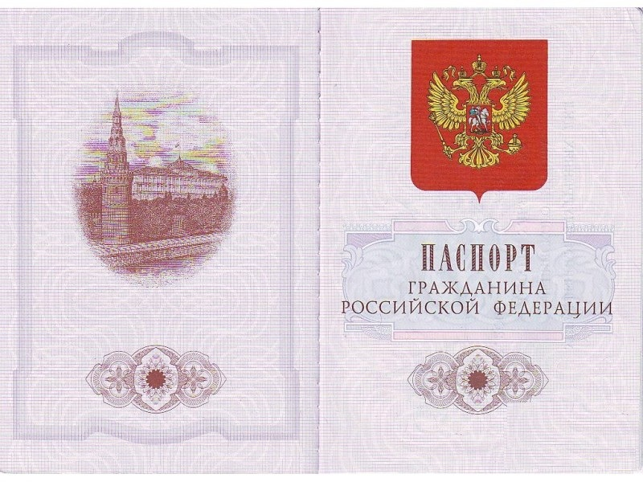

Задание 7.
«Право-это так сложно…
это так просто!»

По горизонтали:

- Законные представители детей.
- По Конвенции им является каждое человеческое существо до достижения им 18-летнего возраста.
- Организация политической власти; страна.
- Система установленных государством общеобязательных правил поведения, норм, исполнение которых обеспечивается силой государственного принуждения.
- Правовой акт, который принимается высшим органом государственной власти и является главным, ведущим.
- Юрист, призванный защищать граждан в судах, государственных и негосударственных учреждений.
10. Проект закона, вносимый на рассмотрение законодательного органа.
11. Преднамеренное ущемление прав и законных интересов одних людей по сравнению с другими
14. Утвердить верховной властью международный договор.
15.Ст.6 п.1. Конвенции. Государства-участники признают, что каждый ребенок имеет неотъемлемое право на …

с 21 года
с 35 лет
- С какого возраста разрешается покупать табачные изделия?
с 14 лет
с 16 лет
с 18 лет
с 21 года
- В каком возрасте гражданин РФ может быть избран в органы государственной власти?
с 16 лет
с 18 лет
с 21 года
с 35 лет

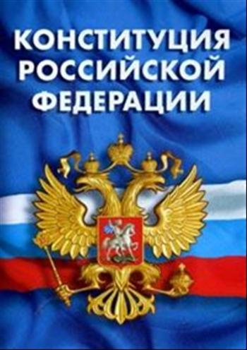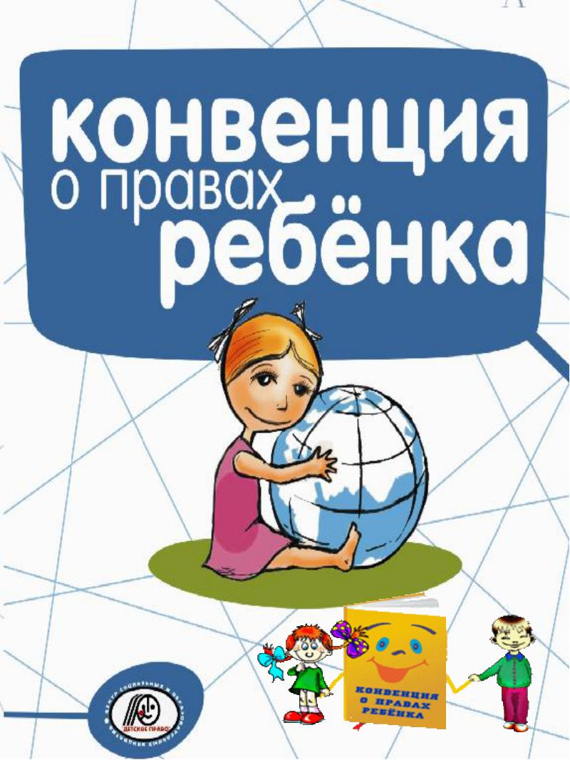

Задание 4.

Заполните пропуски:

- Государства-участники Конвенции признают, что каждый ребенок имеет _________ право на _______.
- Главные защитники прав ребенка –
- Изменение имени и (или) фамилии ребенка, достигшего возраста __ лет, может быть произведено только с его согласия.
- Согласно Конвенции о правах ребенка, ни смертная казнь, ни пожизненное тюремное заключение, не предусматривающее возможности освобождения, не назначается за преступления, совершенные лицами, моложе __ лет.
- Забота о детях, их воспитание – равное ________ и _________ родителей.
- Родители совместно несут основную _______________ за воспитание ребенка.

Задание 5.
Административные правонарушения:

1.Предписания, содержащие нормы административного права, всегда носят:
- рекомендательный характер
- условный характер
- императивный характер
- моральный характер
2. К административным правонарушениям против личности относится:
- проведение агитации в период ее запрещения
- мелкие хищения общественного имущества
- азартные игры
- появление в общественных местах в пьяном виде
3. Верно ли, что: а) субъектами административного права являются нормы-дозволения; б) субъектами административного права являются только государственные организации и должностные лица этих организаций?
- верно только а
- верно только б
- верны оба суждения
- оба суждения неверны
4. Верно ли, что: а) нормы административного права являются социальными нормами; б) основную часть административного права составляют нормы-запреты?
- верно только а
- верно только б
- верны оба суждения
- оба суждения неверны
5. Все термины, приведенные ниже, за исключением одного, характеризуют понятие "административные наказания". Укажите термин, относящийся к другому понятию.
- предупреждение
- дисквалификация
- увольнение
- конфискация
Задание 6
- Противоречит ли Конституция Российской Федерации Конвенции ООН о правах ребенка?
ДА
Нет
В некоторых статьях
- В каком возрасте человек считается ребенком?
с 0 до 18 лет
с 0 до 16 лет
с 0 до 14 лет
с 0 до 12 лет
- В каком возрасте человек имеет право сменить фамилию?
с 10 лет
с 12 лет
с 14 лет
с 16 лет
- С какого возраста ребенок имеет право вступать в детские общественные организации?
с 10 лет
с 12 лет
с 14 лет
с 16 лет
- С какого возраста человек имеет право поступать на работу по выполнению лёгкого труда?
с 10 лет
с 12 лет
с 14 лет
с 16 лет
- С какого возраста россиянин имеет право быть донором?
с 14 лет
с 16 лет
с 18 лет
с 21 года
- С какого момента гражданин РФ имеет право голоса в избирательных действиях?
с 16 лет
с 18 лет

